Проект
«Создание экологического мини-музея со сменными экспонатами»
Целеполагание
Организация музея – это сложное и интересное событие, как для воспитателя, так и для детей.
Конечно, в условиях группы невозможно создать экспозиции, соответствующие требованиям музейного дела. Поэтому их назвали «мини-музеями».
Мини-музеи в детском саду представляют ценность не только музейными экспозициями и наличием экспонатов, но, прежде всего. Содержанием воспитательной работы с детьми. Мини-музей способствует полноценному развитию интегративных качеств воспитанников. При организации образовательной работы в музее необходима организация разных видов детской деятельности и, соответственно, интегративное решение задач разных образовательных областей. Участвуя в экскурсиях, составляя свои рисунки, рассматривая экспозиции, дети усваивают опыт общения с природой, с предметным миром, учатся эмоционально оценивать мир природы, собственную деятельность и деятельность окружающих, развивают речь.
В создании мини-музея в группе есть свои преимущества. Дети чувствуют свою причастность к мини-музею: они участвуют в обсуждении его тематики, приносят из дома экспонаты, делают их своими руками.
В настоящих музеях трогать ничего нельзя, а вот в мини-музеях не только можно, но и нужно: их можно посещать каждый день, самому менять, переставлять экспонаты, брать их в руки и рассматривать.
Вместе с детьми и их родителями мы решили создать мини-музей со сменными экспозициями экологического характера. Почему?
Актуальность
Одной из наиболее актуальных проблем современного общества является проблема экологии, так как существующие сегодня нормы взаимосвязи человека и природы угрожают всем формам жизни на Земле.
Поэтому важно особое внимание уделять пониманию детьми своего неразрывного единства с природой. Это единство должно быть понятно и прочувствовано ребенком и стать основой воспитания гуманных чувств к природе. Успех в этом воспитании возможен, если ребенок будет относиться к каждому живому организму как самоценной уникальной сущности, имеющей право на жизнь.
Мы поставил перед собой следующие
Цели:
Создание мини-музея, как новая форма совместной работы педагога и родителей по формированию у детей гуманного, бережного отношения к природе
Задачи:
● Формировать гуманное, бережное отношение к природе.
● Развивать интерес к изучению природы.
● Закреплять и обогащать имеющиеся знания о природе.
●Формировать осознанное отношение к объектам природы.
●Создать положительный эмоциональный фон.
Паспорт проекта
Тип проекта: информационно-ориентировочный.
По содержанию: монопроект
Образовательная область: «Познание»- ознакомление с миром природы.
По характеру содержания: ребенок и природа.
По количеству участников: индивидуальный и групповой, подгрупповой.
Участники проекта:
- воспитанники старшей группы
- Воспитатель
- Родители.
По продолжительности: долгосрочный (сентябрь-май)
Для создания мини-музея в группе были использованы следующие ресурсы:
- Иллюстрированный материал
- Подборка художественной литературы
- Фотографии.
- Дидактические игры.
- Мультимедийные презентации
- Перспективный план.
- Конспекты Непосредственно Образовательной Деятельности
- Продукты детского творчества и творчества их родителей.
В начале проекта мной был проведен мониторинг знаний детей родной природе и ее особенностях. Мониторинг знаний включает представления о специфике экосистемы, о многообразии растений и животных и особенностях их приспособленности к условиям обитания, об экологически целесообразной деятельности человека. Для выявления знаний были использованы следующие методы: беседы, наблюдения за поведением детей в общение с природой, создание проблемных ситуаций, дидактические игры природоведческого характера. В процессе этой работы было выявлено, что у детей недостаточно знаний об окружающей природе, они не умеют видеть ее особенность и красоту, не умеют дорожить ее неповторимостью.

Всю нашу работу можно разделить на три этапа

- Подготовительный этап «Планирование мини-музея».
В начале работы были проведены следующие мероприятия:
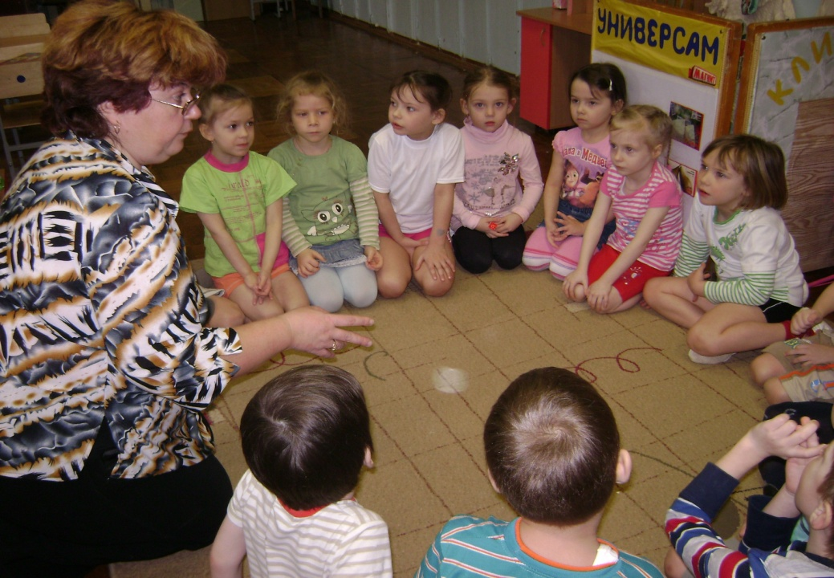
- беседа с детьми « Что такое музей»
- просмотр презентаций о музеях мира
- родительское собрание « Мини-музей в детском саду»
- рекомендации в родительский уголок «Сходите с детьми в музей»
Далее коллективом нашей группы( воспитатель, дети ) вместе с родителями определяли тему и названия мини-музея, разработали его модель, выбрали место для размещения.
2.Практический этап «Создание мини-музея».
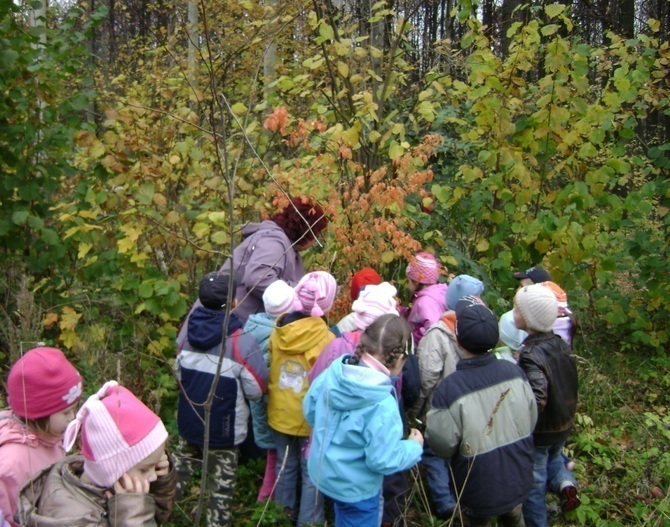
На этом этапе мы проводили работу по созданию музея в группе:
- Собирали информацию про объекты мини-музея: смотрели мультимедийные презентации; читали и обсуждали художественную литературу; рассматривали иллюстрации к книгам и картины художников; изучали природу на прогулках и экскурсиях в лес.
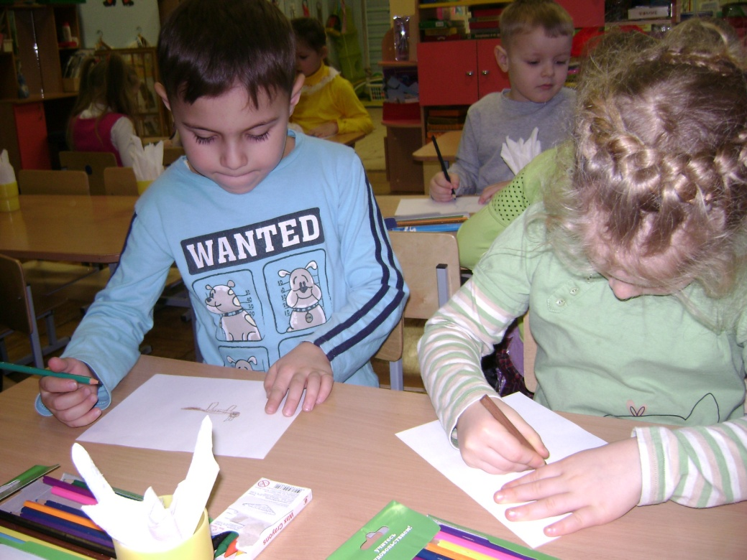
- Собирали экспонаты для мини-музея в группе, на улице, дома.
- Создавали экспонаты своими руками дети и родители.
- Разработали экскурсии в мини-музей.
- Создали визитные карточки экспозиций.
Темы наших экспозиций: «Хлеб»; «Овощи и фрукты»; «Осень»; «Мир птиц»; «Зима»; «Мир растений»; «Мир диких животных»; «Домашние животные»; «Весна – красна»; «Мир насекомых».
Внедренческий этап «Функционирование мини-музея».
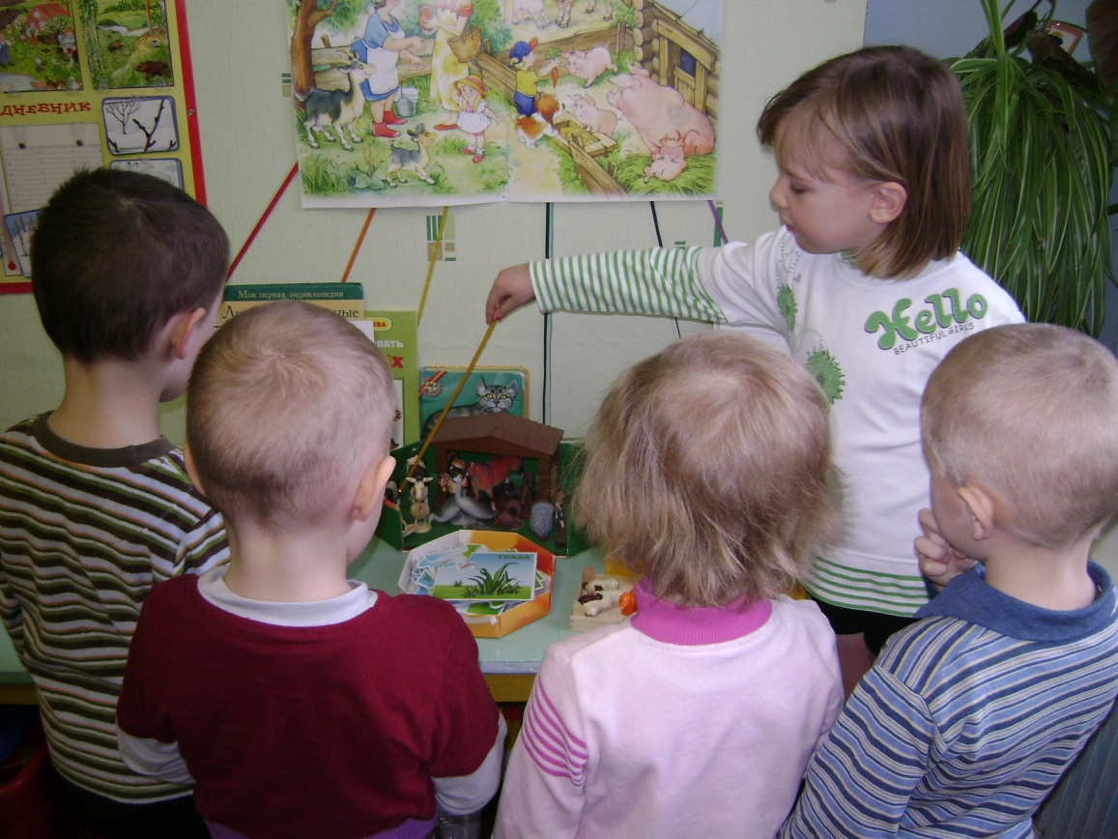
На этом этапе были проведены следующие мероприятия:
- открытие мини-музея;
- проведение образовательной деятельности в мини-музеи;
-экскурсии в мини-музей;
-приглашение гостей( дети из других групп, родителей).
Результативность
У детей стало преобладать положительное отношение к природному миру. Появилась любознательность, стремление больше познать о явлениях и объектах природы. Расширились представления о многообразии природного мира. Дети более эмоционально воспринимают природу.

Мы планируем продолжать работу по созданию мини-музеев, но уже о неживой природе: «Вода – водица»; «Воздух»; «Мир камней»; «Полезные ископаемые»; «Космос».

Работа с родителями
В начале учебного года было проведено родительское собрание «Войди в природу другом», в конце собрания для дальнейшего развития у детей интереса к миру природы и воспитания у них гуманного , бережного отношения к объектам природы , создать в нашей группе экологический мини-музей со сменными экспонатами.
Был проведен опрос родителей об отношении их детей к природе и нужен ли такой музей в группе.
Вариантов ответов было много, вот несколько из них:
- Такой музей нужен в группе;
- мой ребенок будет лучше относиться к объектам природного мира;
- нашему ребенку это должно быть интересно;
- ребенок будет знать больше о мире природы и т.п.
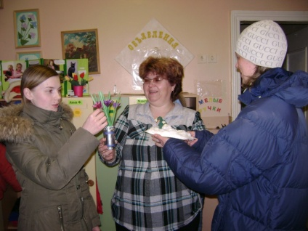
Многие родители с удовольствием помогали нам в сборе информации об мире природы и сборе материала для музеев. Почти все родители группы создавали экспонаты для музея своими руками., приносили фотографии своих питомцев и с отдыха на природе. Кулигина Е.А. находила для нас мультемедийные презентации на интересующие нас темы в интернете. ПавловаТ.Н., Цыганова С.В., Шулешова П.А. Приносили собранный природный материал для поделок с детьми. Кожухина О.Е., Косарева Т.П., Панина.Е.А. Приносили книги о природе, вырезки из журналов. Павлов Д.А. сделал коллекцию птиц из папье – маше. Таким образом благодаря помощ родитьелей наши музеи были интереснее и многообразнее.
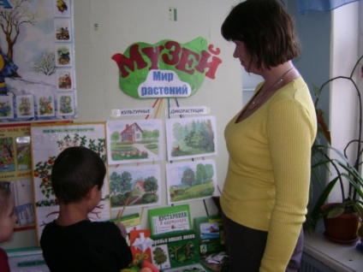
Далее в родительском уголке вывешивались красочные визитные карточки наших музеев. Многие родители с удовольствием посещали наши музеи , где экскурсоводами для них были сами дети.
В конце года на родительском собрании родители предложили на следующий учебный год продолжить работу над мини-музеями Они предложили темы: «Космос»; «Мир камней», «Волшебница вода», «Радуга – дуга».

Экскурсия по мини-музею
«Мир птиц»
Целевые установки:
- Формировать гуманное, бережное отношение к птицам.
- Закреплять и расширять представление о многообразии мира птиц.
- Развивать познавательную активность, любознательность.

Ход экскурсии
Ведущий: Здравствуйте гости дорогие!
Сегодня мы отправимся на экскурсию в наш музей. Мы пригласили гостей, чтобы рассказать о том, какие же тайны он хранит.
Гостей пригласили, но совсем забыли сказать о том, как называется наш музей.
Наш музей вам всем известен,
Необычен, интересен,
И зовётся он не зря –
«Мир птиц», друзья.
1 ребёнок: Изделий различных
В музее не счесть,
Как видите птицы
В нём разные есть!
2 ребёнок: Есть тут пингвины
И пеликаны,
Птицы малышки,
И великаны.
3 ребёнок: Лебеди есть,
Есть утята и гуси,
Орёл и колибри,
Мы их не упустим.
4 ребёнок: Фигурки лепные,
Фигурки стеклянные,
Одни из пластмассы,
Другие деревянные.
5 ребёнок: Есть книги о птицах,
Есть фотографии,
Всё нам интересно
О жизни пернатых.
6 ребёнок: Множество птиц
В музее нашем,
Вам о них
Мы сейчас и расскажем.
Загадки о птицах с демонстрацией экспонатов.
- Каждый вечер спать ложусь,
В комнате один я не боюсь.
Засыпаю сладко я,
Под пенье птицы (соловья)
- Длинная, носатая,
Целый день стоит, как статуя.
У меня ходули —
Не боюсь болота.
Лягушат найду ли, —
Вот моя забота! (Цапля)
- Весь день рыбак,
В воде стоял,
Мешок рыбешкой набивал.
Закончив лов, забрал улов,
Поднялся ввысь и был таков. (Пеликан)
- И петь не поет, и летать не летает.
За что же тогда его птицей считают?(Страус)
- На скале он строит дом. Разве жить не страшно в нем?
Хоть кругом и красота,
Но такая высота!
Нет, хозяин не боится,
Со скалы крутой скатиться -
Два могучих крыла,
У хозяина. (орла) .
- Скажи ты мне, какой чудак,
И днём и ночью носит фрак? (Пингвин)
- Всю ночь летает –
Мышей добывает.
А станет светло –
Спать летит в дупло. (Сова)
- В клетке целый день сидит,
И под нос себе твердит,
Но услышав двери скрип,
Он кричит «Филипп-Филипп»,
Кеше пить быстрее дай,
Кто же это? (Попугай)
- Повелось так с самой древности:
Эти птицы – символ верности.
В отраженье свое, глядя,
Вот скользят по водной глади,
Восхищая всех людей,
Двое белых … (лебедей)
Ведущий: Ребята, а какие надо соблюдать правила поведения в музее?
Детей: 1. Поздороваться с сотрудниками и раздеться в гардеробе.
2. Вести себя тихо и внимательно слушать экскурсовода.
3. Не трогать экспонаты руками.
Ведущий: Чем отличаются правила поведения в нашем групповом музее:
Детей: 1. Многие экспонаты мы можем трогать руками;
2. Рассмотрев экспонаты нужно положить их на место;
3. Экспонаты нельзя ломать и уносить домой;
4. Можно пополнять музей новыми экспонатами.
Ведущий: Для чего нам нужен музей птиц?
Дети: Музей птиц помогает нам многое узнать о птицах, их жизни, среде обитания и повадках.
Ведущий: Птицы придают прелесть полю, лесу, лугу, берегу реки. Они лучшие украшения парков, садов. Своими яркими красками, звучной песней они делают природу радостной и приятной. По красоте и яркости оперения птицы могут соревноваться с цветами. А их песни! Разве можно представить весенний парк, лес без пения птиц. А вы знаете, как поют птицы?
Прослушивание аудиокасеты «Голоса птиц»
Игра «Угадайте птицу по голосу» (картинки с изображением птиц).
Игра «Скачет, Скачет воробей».
Ведущий: Мы послушали, как поют птицы, посмотрели на их, а ещё мы знаем стихи про птиц.
Дети: Аист
Длинноклювый, голенастый,
Прилетел к нам белый аист,
Выбрал место он повыше,
Свил гнездо на нашей крыше
Скворец
Милый скворушка-скворец,
Прилетай же, наконец!
Для тебя я дом построил -
Не скворечник, а дворец!
Фламинго
У фламинго оперенье,
Вызывает восхищенье,
Потому что птица эта
Нежно-розового цвета.
Орел
Орел – не маленькая птаха,
Орел – герой не знает страха.
Гнездо его на круче,
Под крышей темной тучи.
Пингвин
Чем известен полюс Южный?
Тем, что полюс Южный - вьюжный.
Землю там покрыли льдины,
А на них живут пингвины.
Не летают птицы эти,
Но летать они хотят,
И подолгу на рассвете,
В небо низкое глядят.
Страус
Выгибает страус шею:
Посмотрите на меня.
Хоть летать я не умею,
Но бегун отличный я.
Сова-сипуха
Всю ночь, вздыхая глухо,
Не спит сова-сипуха.
Сипухе не до сна –
Охотница она.
Пеликан
У реки, в тени лиан,
Поселился пеликан.
Пеликан не ловит мошек,
Ловит он в реке рыбешек.
Трясогузка
Трясогузка, трясогузка,
Полосатенькая блузка,
Я тебя весною жду,
Поселись в моём саду,
И за ставенкой резной,
Свей гнездо своё весной
Ведущий: Давайте посмотрим, много ли вы знаете о птицах? Проведём викторину.
1. Какая птица является символом мира? (Голубь)
2. Какую птицу называют лесным барабанщиком? (Дятел)
3. Какие птицы открывают весну? (Грачи)
4. Какая птица поедает мохнатых ядовитых гусениц? (Кукушка)
5. Какая птица в нашей стране самая маленькая? (Королёк)
6. Что зимой птицам страшнее, холод или голод? (Голод)
7. Какие птицы никогда не садятся на землю? (Стрижи)
8. Какая птица имеет самый длинный хвост? (Сорока)
9. Какие птицы не умеют летать? (Пингвины, страусы)
10. Птенцы, какой птицы не знают своей матери? (Кукушки)
11. Для чего птицы садятся на муравейник? (Чтобы уничтожить или отпугнуть паразитов)
12. Какие птицы являются символом верности и любви? (Лебеди)
Физкультурная минутка «Аист».
Ведущий:
Птицы не только певцы, но и строители — они сооружают гнезда из травинок, пуха, глины, а так же и санитары - очищающие сады от пауков, личинок. Птицы - врачи спасают деревья от гибели. Птицы садоводы разносят семена ценных деревьев. Птицы путешественники пролетают десятки, сотни тысяч км через моря, реки, пустыни. Они и астронавты, ведь в полете они ориентируются по звездам, солнцу, по морским течениям.
Птицы имеют большое значение для человека. Они наши помощники в сборе урожая.
Дети:
Стрижи, синицы, корольки избавляют наши поля и леса от вредителей – насекомых.
Совы, филины поедают вредных грызунов.
Все знают, что грачи — птицы полей. Они стаями садятся на поля во время пахоты и уничтожают жуков.
А кукушка за сутки поедает 100 мохнатых гусениц, которых не трогают другие птицы.
Ласточки и стрижи на лету могут целыми днями ловить разных насекомых.
Скворцы поедают саранчу, кузнечиков, других насекомых — вредителей полей, садов и огородов.
Большой пестрый дятел неустанно долбит своим острым клювом кору и гнилую древесину деревьев. Достает и поедает жуков-короедов, усачей и других вредителей леса.
Ведущий:
А ещё в старину люди по птицам определяли погоду.
1. Ласточка высоко, дождик далеко, ласточка низко, дождик близко!
2. Ранний прилет грачей и жаворонков - к теплой весне.
3. Кукушки стали куковать - морозам больше не бывать
4. Птица хохлится к непогоде.
5. Поздний отлет птиц предвещает теплую зиму.
6. Увидел скворца - знай: весна у крыльца.
Люди придумывали пословицы о птицах:
1. Каждая птица в своем гнезде хозяйка.
2. Лучше синица в руке, чем журавль в небе. .
3. Всяк кулик своё болото хвалит.
4. Птицу узнают в полете, человека в работе.
Ведущий: Птиц очень много, но некоторые виды птиц исчезают.
Какие причины могут послужить исчезновению птиц?
Дети: 1. Охота на птиц;
2. Вырубание деревьев, из–за этого - сокращение площади обитания;
3. Плохая экология, загрязнение окружающей среды.
Ведущий: Исчезающие виды птиц заносят в Красную книгу.
Для сохранения птиц люди создают заповедники и заказники.
Как мы можем помогать птицам?
Дети: 1. Не рвать рябину, потому что она «Птичья кладовая».
2. Подкармливать птиц зимой.
3. Делать для них кормушки.
4. Весной конструировать и вешать скворечники.
Ведущий: сА если мы пойдём на прогулку в лес, как мы должны вести себя, чтобы не помешать птицам:
Дети: 1. Не кричать.
2. Не разорять гнёзда.
3. Если выпал птенец из гнезда, не брать его в руки.
Ведущий: Каким скучным был бы мир без птиц. Так давайте же их любить, сохранять и любоваться ими.
Скажите, дети,
Можно жить без птиц на белом свете?
Что случится, если птицы
На земле вдруг пропадут?
1 ребёнок: Букашки, жуки, червячки
На деревья нападут,
И съедят кору, листочки,
2 ребёнок: Обглодают ветки, почки -
Вот, что будет если птицы
Все исчезнут – пропадут!
3 ребёнок: И не будет щебетанья
Дивных трелей соловья,
И сороки стрекотанья,
Чик – чирика воробья,
Скучно будет, знают дети,
Жить без птиц на белом свете!
Ведущий: Спасибо вам гости дорогие, что пришли к нам. Мы хотим подарить вам на память о нашем музее птиц небольшие сувениры.

-

